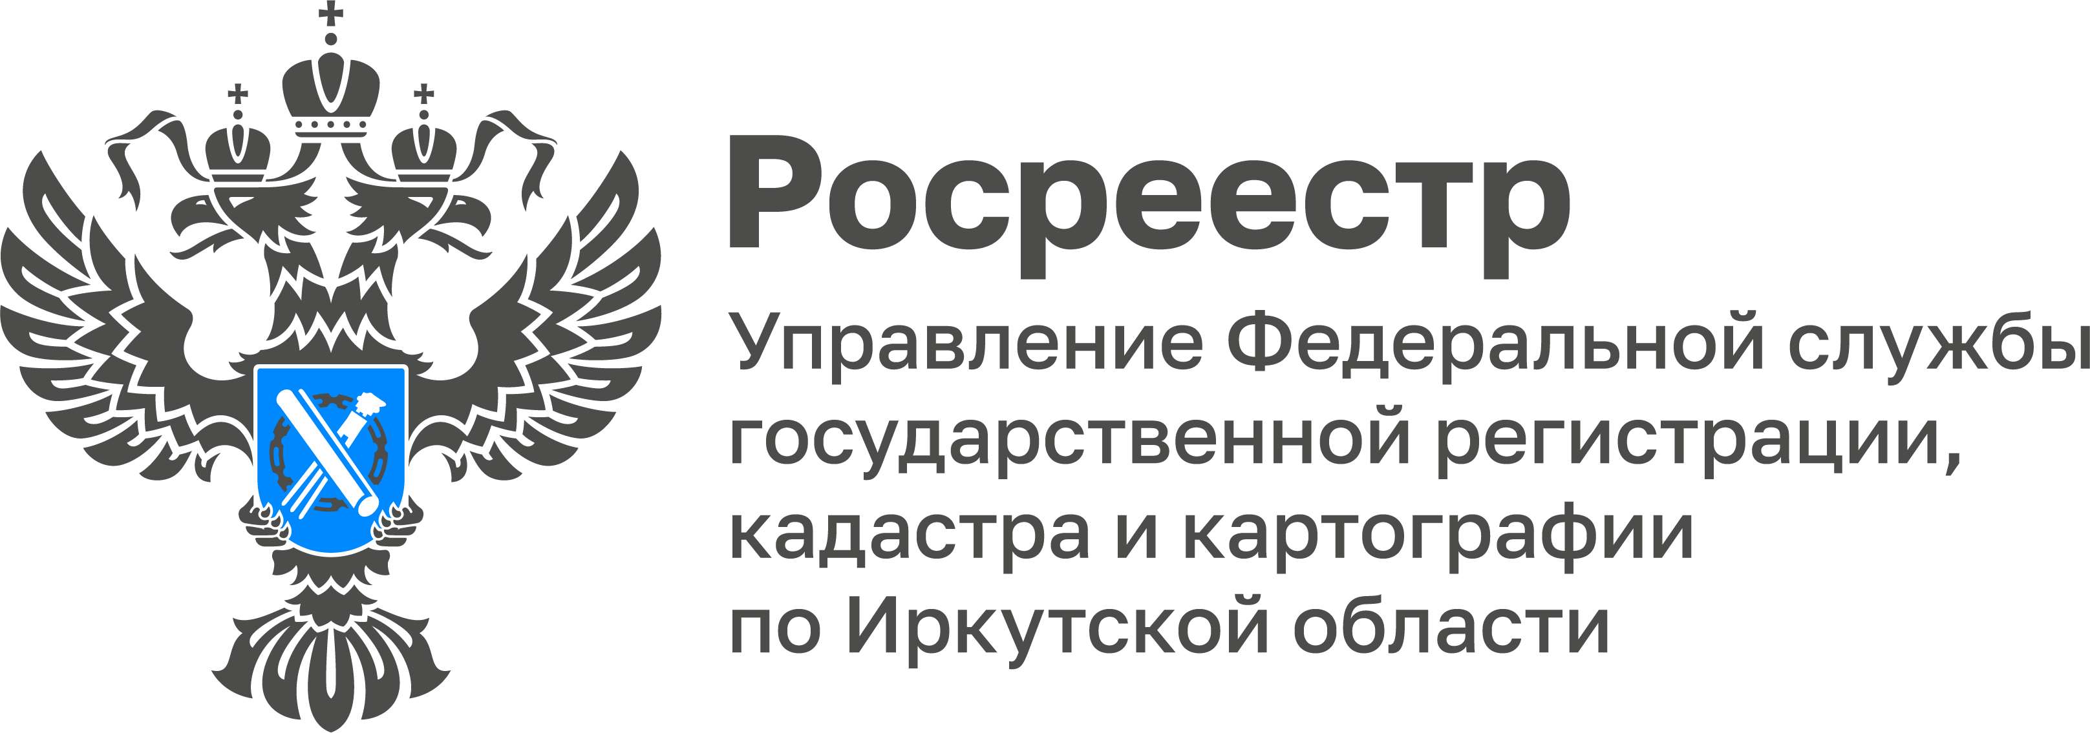

21.03.2025 г.

**Почти 900 тысяч земельных участков пройдет кадастровую оценку в 2026 году**

В 2026 году на территории Иркутской области пройдет очередная государственная кадастровая оценка всех земельных участков, учетных в Едином государственном реестре недвижимости, в ходе которой будут оценены более 877 тысяч земельных участков.

Определение кадастровой стоимости будет проводить Областное государственное бюджетное учреждение «Центр государственной кадастровой оценки объектов недвижимости».

Как пояснила начальник отдела кадастровой оценки недвижимости Управления Росреестра по Иркутской области Евгения Александровна Нечунаева, для эффективного проведения мероприятий по государственной кадастровой оценке, а также с целью исключения технических ошибок при определении кадастровой стоимости, любой правообладатель объекта недвижимости вправе предоставить в ОГБУ «Центр государственной кадастровой оценки объектов недвижимости» декларацию о характеристиках своего объекта.

Декларацию можно подать одним из следующих способов:

- через многофункциональный центр (МФЦ Мои документы) по адресу проживания;

- лично по адресу: Иркутская область, г. Ангарск, пр-т. Карла Маркса, строение 101;

- посредством почтового отправления на адрес: 665835, Иркутская обл., г. Ангарск, пр-т Карла Маркса, 101, а/я 7155, ОГБУ «Центр государственной кадастровой оценки объектов недвижимости»;

- посредством отправления на электронную почту: info@cgko.ru.

Информация о порядке рассмотрения деклараций о характеристиках объекта недвижимости, а также ее форма представлена на сайте ОГБУ «Центр государственной кадастровой оценки объектов недвижимости» (cgko.ru).

*Пресс-служба Управления Росреестра по Иркутской области*